***Initiation à la statistique***

***Travaux dirigés***

**Exercice 1**

* La variable statistique "couleur de maisons d’un quartier" est-elle :

❑ Qualitative ❑ quantitative

❑ Discrète ❑ continue

* La variable statistique "revenu brut" est-elle :

❑ Qualitative ❑ quantitative

❑ Discrète ❑ continue

* La variable statistique "nombre de maisons vendues par ville" est-elle :

❑ Qualitative ❑ quantitative

❑ Discrète ❑ continue

**Exercice 2**

- Parmi ces assertions, préciser celles qui sont vraies, celles qui sont fausses.

1. On appelle variable, une caractéristique que l’on étudie.
2. La tâche de la statistique descriptive est de recueillir des données.
3. La tâche de la statistique descriptive est de présenter les données sous forme de tableaux, de graphiques et d’indicateurs statistiques.
4. En Statistique, on classe les variables selon différents types.
5. Les valeurs des variables sont aussi appelées modalités.
6. Pour une variable qualitative, chaque individu statistique ne peut avoir qu’une seule modalité.
7. Pour faire des traitements statistiques, il arrive qu’on transforme une variable quantitative en variable qualitative.
8. La variable quantitative poids d’automobile peut être reclassée en compacte, intermédiaire et grosse.
9. En pratique, lorsqu’une variable quantitative discrète prend un grand nombre de valeurs distinctes, on la traite comme continue.

**Exercice 3**

- On considère deux groupes d’étudiants. Nous relevons leurs notes d’examens dans les deux tableaux suivants :

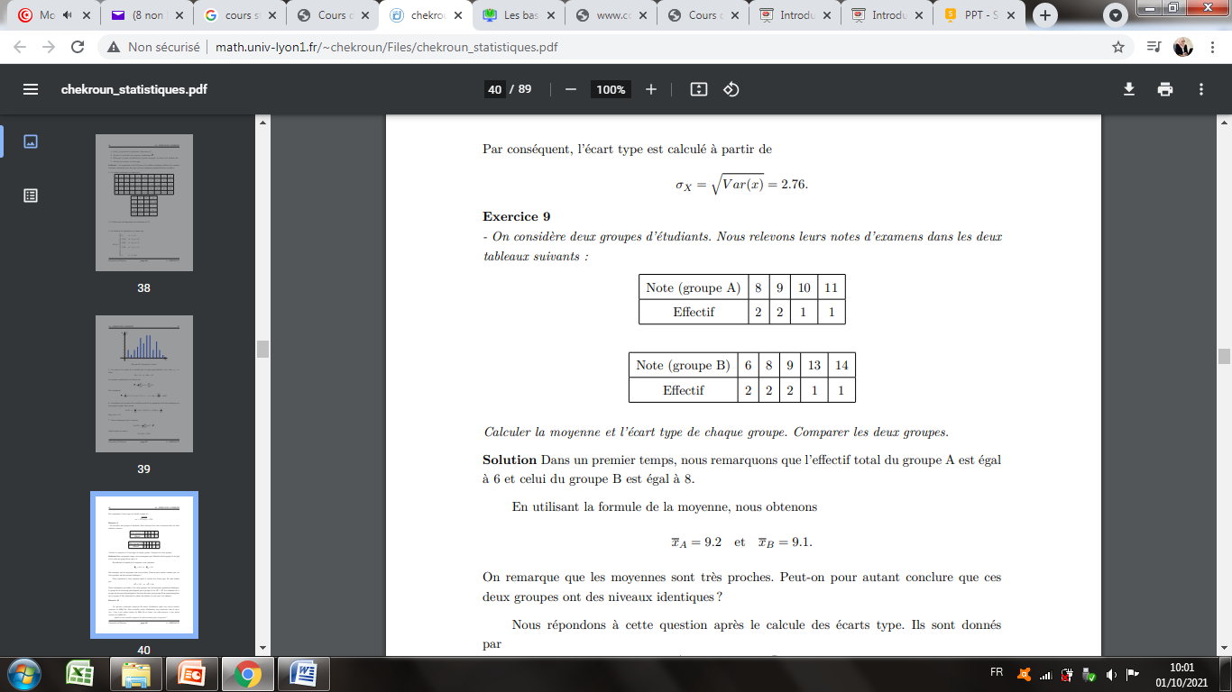

* Calculer la moyenne et l’écart type de chaque groupe. Comparer les deux groupes

**Exercice 4**

- Soit X et Y deux variables statistiques mesurées sur un même individu. Par exemple, pour l’individu n°3, X = 2 et Y = 8.

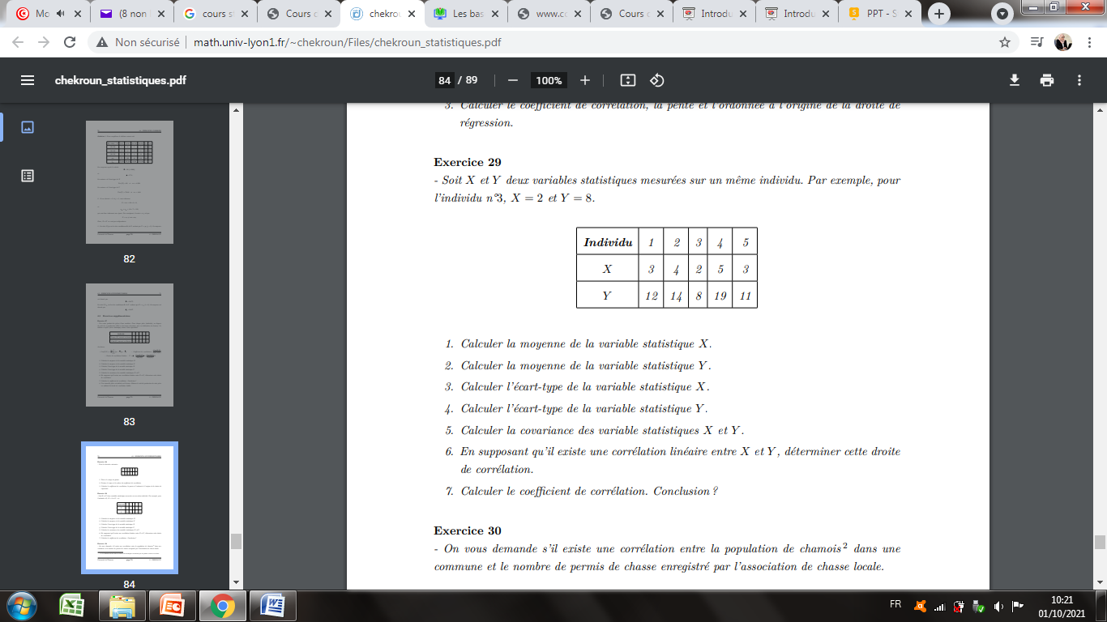

**1.** Calculer la moyenne de la variable statistique X.

**2.** Calculer la moyenne de la variable statistique Y.

**3.** Calculer l’écart-type de la variable statistique X.

**4.** Calculer l’écart-type de la variable statistique Y.

**5.** Calculer la covariance des variables statistiques X et Y.

**6.** En supposant qu’il existe une corrélation linéaire entre X et Y, déterminer cette droite de corrélation.

**7.** Calculer le coefficient de corrélation. Conclusion ?

***Bon travail ☺***